Атомные реакторы.

Агапитова Саша. 9 А
Самоподдерживающаяся управляемая ядерная цепная реакция была осуществлена в декабре 1942 г. Физики Чикагского университета, возглавляемые Э. Ферми, построили первый в мире ядерный реактор, названный СР-1. Он состоял из графитовых блоков, между которыми были расположены шары из природного урона и его двуокиси. Быстрые нейтроны, появляющиеся после деления ядер урана, замедлялись графитом, а затем вызывали новые деления ядер.
Реакторы, подобные СР-1, в которых основная доля делений происходит под действием тепловых нейтронов, называют реакторами на тепловых нейтронах. В их состав входит очень много замедлителя по сравнению с ураном.
В Советском Союзе теоретические и экспериментальные исследования особенностей пуска, работы и контроля реакторов были проведены группой физиков и инженеров под руководством академика И. В. Курчатова. Первый советский реактор состоял из графита, в котором были размещены блоки природного урана. Опыт работы на этом реакторе и экспериментальные исследованиями, проведённые на нём, дали возможность перейти к проектированию других, более сложных по конструкции реакторов.
В настоящее время в мире действует несколько сот реакторов, которые используют для различных целей. Реактор состоит из нескольких зон, каждая из которых имеет свое назначение. В центральной части расположена размножающая система, называемая активной зоной. Она собрана из блоков замедлителя с отверстиями по продольным осям. В отверстия вставлены металлические трубки, которые называют технологическими каналами. Канал заполнен тепловыделяющими элементами (твэлами). В конструкцию твэла входит урансодержащий стержень, заключенный в герметичную металлическую оболочку. Канал с твэлами энергетического реактора называют топливным каналом, канал с твэлами исследовательского реактора – рабочим каналом.
Тепловые нейтроны, захватываемые ²³⁵U, вызываемый деление ядер, в результате чего выделяется тепло, и испускаются быстрые нейтроны. Последние замедляются до тепловых энергий в блоке замедлителя, а затем перетекают в твэлы и т. д. Таким образом, урансодержащие стержни являются источником тепла и быстрых нейтронов, а замедлитель - источником тепловых нейтронов. Стержни выполняют из веществ (уран, окись урана и др.), в состав которых входят делящиеся ядра. Такие вещества называют ядерным топливом.

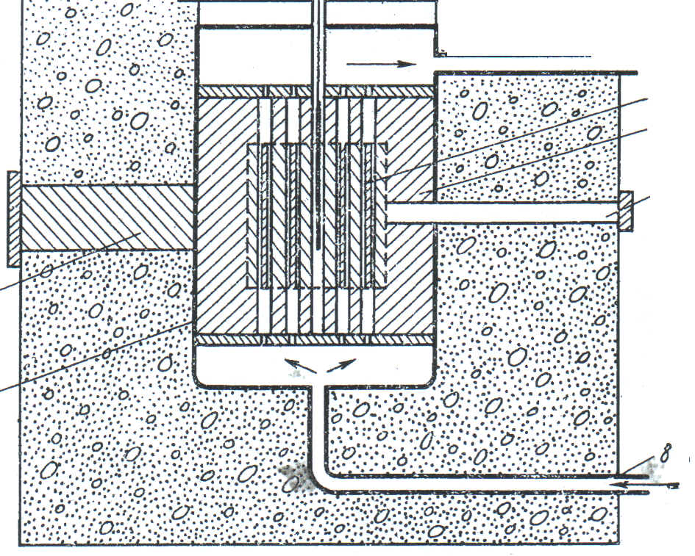

1 корпус реактора; 2 тепловая колонна; 3 регулирующий стержень; 4 бетонная защита; 5 твэлы; 6 отражатель; 7 экспериментальный канал; 8 система теплоотвода.

РАЗВИТИЕ АТОМНОЙ ЭНЕРГЕТИКИ.
Главным источником электроэнергии на Земле служат тепловые электростанции, работающие на органическом топливе. Запасы органического топлива в недрах Земли ограничены и постепенно истощаются. Поэтому перед человечеством уже сейчас встаёт проблема пополнения энергетических ресурсов. Одним из реальных путей замены органического топлива является сжигание ядерного топлива в ядерных реакторах. Природные запасы ядерного топлива и ядерного сырья настолько велики, что использование его обеспечит человечество электроэнергией на сотни лет.
Первая АЭС электрической мощностью 5000 кВт пущена 27 июня 1954 г в г Обнинске. Над проектированием первой АЭС работал многочисленный коллектив ученых, инженеров и рабочих, в том числе известные советские ученые И. В. Курчатов, Д. И. Блохинцев, Н. А. Доллежаль, А. К. Красин и др.
Успешная многолетняя работа Первой АЭС показала, что атомные электростанции вполне надежны в управлении. Биологическая защита реактора обеспечивает безопасную работу персонала станции. В окружающей местности не отмечается заметного повышения дозы излучения по сравнению с природным фоном,
Пуск первой АОС положил начало развитию атомной энергетики. Во многих странах развернулись широкие поиски приемлемых вариантов АОС для увеличения энергетических ресурсов.
Учёные-атомники всех стран регулярно собираются в Женеве на международные конференции. На них обсуждаются полученные результаты исследования и перспективы развития атомной энергетики. Первая конференция состоялась в 1955 г., вторая – 1958 г. Если на первой конференции действующая атомная энергетика была представлена только одной Первой АЭС электрической мощностью 5000 кВт, то к концу 1971 г. число станций превысило 100 с общей электрической мощностью 30 ГВт. В 1985 г. мощность АЭС возрастает до 810 ГВт и обеспечит четвертую часть потребности в электроэнергии.
Сейчас в стране работают несколько крупных АЭС: Белоярская им. И. В. Курчатова электрической мощностью 300 МВт, Нововоронежская - 1500 МВт, Ленинградская - 1000 МВт, Кольская - 880 МВт, Сибирская - 6ОО МВт и др. Для арктического флота в декабре 1959 г. построен атомный ледокол «Ленин» С тремя ВВЭР мощностью по 90 МВт. Движение ледокола во льдах обеспечивалось одновременной работой трех реакторов при мощности каждого 65 МВт. В 1973 г. переоборудованный ледокол снова вышел на арктические трассы. В усовершенствованной энергетической установке ледокола смонтировано два высокоэффективных ВВЭР.
Атомный ледокол обладает одним важным преимуществом перед обычными ледоколами. Последним необходимо ежемесячно подвозить топливо. Атомный ледокол работает несколько навигаций без пополнения горючего. В 1975 г. арктический флот пополнился вторым атомным ледоколом «Арктика»
В районах, отдаленных от разработок каменного угля и нефти, выгодно строить небольшие АЭС электрической мощностью 1,0 - 1,5 МВт. Для этих целей в г. Обнинске построен и отработан в эксплуатации экспериментальный образец небольшой АЭС ТЭС-3 электрической мощностью 1,5 МВт с ВВЭР. Все оборудование станции объединено в четыре блока, установленных на четырех энергосамоходных гусеничных платформах. Блоки и энергосамоходы собирают на заводе и транспортируют по железной дороге к месту монтажа АЭС. При необходимости станцию демонтируют и перевозят на новое место. Опыт, полученный на экспериментальном образце ТЭС-3, использован при проектировании АЭС АБВ-l,5 (атомная блочная установка с ВВЭР электрической мощностью 1,5 МВт). В первом контуре АЭС тепло отводится от реактора естественной циркуляцией теплоносителя, что упрощает ее схему и эксплуатацию.
Другой образец малой транспортабельной АЭС АРБУС электрической мощностью 750 кВт сооружен в Димитровграде. В ней используют энергетический реактор с органическим теплоносителем - газойлем, имеющим низкую температуру замерзания (от -50 до -70⁰ С). Это упрощает эксплуатацию станции в суровых зимних условиях.
Советскими учеными и инженерами спроектированы АЭС с реакторами-размножителями на быстрых нейтронах БН-350 электрической мощностью 350 МВт и БН-600 электрической мощностью 600 МВт. Результаты исследований по обоснованию проектов АЭС БН-350 и БН-600 используются в разработках проектов более мощных АЭС, оптимальных по технико-экономическим показателями воспроизводству ядерного топлива.
",Широкие возможности для использования энергетических реакторов открыты в области опреснения соленых вод. Развитие промышленности в некоторых районах Земли тормозится недостатком или отсутствием пресной воды. К этим районам относится Донбасс, часть побережья Каспийского моря и др. Снабдить эти районы пресной водой можно двумя путями: прорыть длинные каналы и перекачивать пресную воду из рек или построить мощную установку, опресняющую соленые воды, запасы которой в указанных районах огромны. В одних случаях экономически выгоден первый путь, в других - второй.
Применение мощных энергетических реакторов в опреснительных установках дает возможность получить дешевую пресную воду. Стоимость пресной воды будет настолько низкой, что такую воду экономически выгодно будет использовать для водоснабжения промышленных центров, орошения сельскохозяйственных полей.
Атомно-энергетические опреснительные установки могут иметь трехцелевое назначение. На них буду одновременно вырабатывать электроэнергию, тепло для бытовых нужд и пресную воду. Если в установке источником энергии служит реактор-размножитель на быстрых нейтронах, то она перерабатывает ²³⁸U в ²³⁹Ри.
Первая атомно-энергетическая опреснительная установка сооружена на Каспийском побережье в г. Шевченко. На ней установлен реактор-размножитель БН-350 тепловой мощностью 1000 МВт. При такой тепловой мощности реактора станция имеет электрическую мощность 150 МВт и опресняет 1,2 . 10& м3 воды в сутки.

Главные трудности.
Ядра атомов природного урана не одинаковы. Различают три его изотопа с атомными массами 234, 235 и 238. Ядра урана-238 в природной смеси изотопов больше всего – 99,3% от общего количества ядер. Урана-235 значительно меньше – 0,7%. И всего 1 ядро урана-234 приходится на 17000 ядер урана-238, поэтому о нём обычно и не упоминают.
Под воздействием нейтронов делятся ядра урана-235, ядра урана-238 гораздо устойчивее и почти не делятся, а захватывают попадающие в них нейтроны. А так как ядер урана-238 в 140 раз больше, чем ядер урана-235, то практически все вылетающие при делении урана-235 нейтроны поглощаются ураном-238, поэтому цепной реакции деления ядер в природном уране не возникает.
Однако это препятствие удалось преодолеть. При изучении процессов деления урана было обнаружено, что не всякий нейтрон, проникающий в ядро урана, вызывает деление этого ядра. Большая часть нейтронов пронизывает ядра, не вызывая деления. Оказывается, что чем меньше скорость нейтрона, попадающего в ядро, чем меньше его кинетичесая энергия, тем больше вероятность деления ядра. Легче всего деление ядер урана-235 происходит под воздействием медленных нейтронов, скорость которых близка к скорости теплового движения атомов. Тепловые нейтроны имеют 0,025 эВ. У каждого нейтрона, вылетающего при делении ядер урана-235, энергия в среднем около 2 МэВ, т. е. это быстрый нейтрон. Значит, для того чтобы осуществить цепную реакцию деления ядер урана-235 на естественном уране, нужно замедлить быстрые нейтроны до тепловых скоростей, причем так, чтобы в процессе замедления нейтроны не терялись. Для замедления нейтронов используется их свойство упруго рассеиваться при столкновении с ядрами атомов ряда веществ, называемых замедлителями. Подобно тому, как при столкновении двух упругих шариков происходит частичная передача энергии от одного к другому, при упругом рассеянии происходит передача энергии от нейтрона к ядру атома замедлителя. И после ряда упругих соударений энергия нейтрона становится тепловой.
Было очевидно, что в качестве замедлителей выгодно использовать вещества с малой атомной массой. Ведь чем тяжелее неподвижный шарик, в который ударяется шарик движущийся, тем меньшую долю своей энергии он передаёт неподвижному шарику. А при равенстве масс шариков движущийся передаёт неподвижному всю энергию, а сам останавливается.
Самые легкие атомные ядра – ядра водорода. Однако водород сильно поглощает тепловые нейтроны и поэтому не может использоваться для осуществления цепной реакции на природном уране. Только дейтерий (в виде тяжелой воды), углерод (в виде графита) и бериллий могут быть использованы как замедлители. Казалось бы, успех близок, хороший замедлитель найден. Но на пути к цели природа поставила ещё одно препятствие. Мы уже знаем, что природный уран в основном состоит из атомов ypaна-238. Оказалось, что ядра уранa-238 жадно захватывает нейтроны с энергией от 1000 до 5 эВ, а все появившиеся в результате деления ядер урана быстрые нейтроны в процессе замедления до тепловых скоростей должны пройти через эту область энергии, которую назвали областью резонансного захвата. Значит, замедляясь, нейтроны, захваченные ядрами урана-238, должны теряться.
Эту трудность тоже удалось преодолеть. Уран решили не смешивать с замедлителем, а распределять его в среде замедлителя в виде отдельных блоков (шаров или стержней) на таком расстоянии друг от друга, чтобы быстрые нейтроны, вылетевшие из урана, замедлялись до энергий ниже опасных энергий резонансного захвата раньше, чем могли пасть в уран. Такое неравномерное расположение урана в замедлителе принято называть гетерогенным, а равномерное (в виде смеси или раствора) - гомогенным.
И еще одно условие: уран и графит, должны быть очень чистыми. Особенно важно, чтобы содержание в них веществ, интенсивно поглощающих тепловые нейтроны (бора, кадмия и редкоземельных элементов), было маленьким. Материалов такой чистоты до создания реакторов нигде не производилось. Потребовалась долгая и упорная работа, чтобы делать материалы нужного качества.
Сердце реактора
Уран и замедлитель - сердце реактора, его активная зона. Чтобы реактор мог работать размер его активной зоны должен прёвышать определённую критическую величину, иначе цепная ре разовьется, так как большая часть нейтронов, образующихся при делении урана, будет вылетать наружу. При увеличении объема активной зоны отношение количества нейтронов к остающимся в зоне уменьшается, т. к. отношение поверхности шара к его объему уменьшается по мере увеличения радиуса.Для уменьшения утечки нейтронов из активной зоны её окружают отражателем в качестве замедлителя. За счет отражателя критические размеры активной зоны несколько уменьшаются. Критические размеры зоны зависят от физических свойств материалов.

